生徒に関するきまりについて
みなみのかぜ支援学校

★学校で身に付けるものの色や柄、持ち物などについては、
学校生活を送る上でふさわしいものをみんなで考えていきましょう。

○ 頭髪
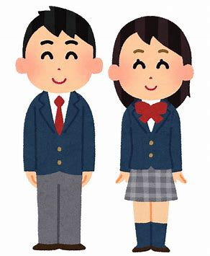
・学習やその他の学校生活に支障があるときは、過度な装飾のないヘアゴムやヘアピン、髪留めなどを使用しましょう。

○ 制服 ※制服は、男女区別なく各自で選択できます。
・学校指定の制服を着用しましょう。
・スカートの丈は膝が隠れる程度、ズボンの裾はくるぶしが隠れる程度とします。
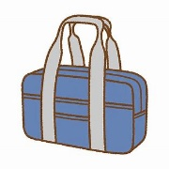
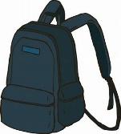
- カバン
・過度な装飾のないものを使用しましょう。
（手さげやリュックなど、状況に応じて選択しましょう。）
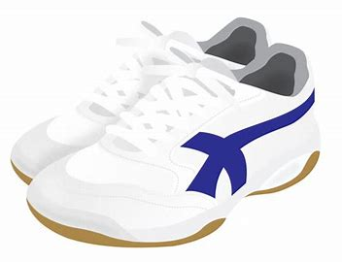
- 靴
・通学用靴は、安全で過度な装飾のないものを使用しましょう。
・上履きや体育館シューズ、運動靴は学校が推奨するもの、または類似したものを使用しましょう

○ その他
・制服の上に着る防寒着、ブレザーの下に着る服、靴下（タイツやレギンスも可）は学校指定のものはありません。過度な装飾のないものを着用しましょう。
・ブレザーの下に着る服については、ベストやカーディガンのように、制服からはみ出ないものを着用しましょう。
・衣替えの期間は設定していません。その日の体調や気温に合わせて衣服の調節をしましょう。
・授業で使わないものや学校生活を送る上で必要ないものについては持ち込まないようにしましょう。（判断できない場合は、学級担任や生徒指導部の先生に相談しましょう。）

